**TRƯỜNG ĐẠI HỌC CÔNG NGHỆ THÔNG TIN**

**Khoa Khoa học máy tính**



**BÁO CÁO ĐỒ ÁN MÔN XỮ LÝ ẢNH VÀ ỨNG DỤNG**

**Đề tài: Xây dựng ứng dụng điểm danh sinh viên sữ dụng giải thuật LBPH và OpenCV trên nền Web**

**Lớp: CS406.J21**

**GVHD: Đỗ Văn Tiến**

**Sinh viên:**

**15521007 - Nguyễn Văn Viết**

TP Hồ Chí Minh, tháng 6 năm 2019

MỤC LỤC

**DANH MỤC CÁC HÌNH ẢNH** 3

**CHƯƠNG 1: TỔNG QUAN ĐỀ TÀI** 4

**1.1** **ĐẶT VẤN ĐỀ** 4

**1.2** **ĐỐI TƯỢNG TÌM HIỂU** 4

**CHƯƠNG 2: CƠ SỞ LÝ THUYẾT** 5

2.1 **OPENCV LÀ GÌ?** 5

**2.2** **FACE DETECTION LÀ GÌ?** 6

**2.3** **FACE RECOGNITION LÀ GÌ?** 6

**2.4** **THUẬT TOÁN LBPH TRONG FACE DECTECTION/RECOGNITION** 7

**CHƯƠNG 3: ỨNG DỤNG LBPH VÀO BÀI TOÁN ĐIỂM DANH** 10

**3.1** **WORKFLOW CỦA ỨNG DỤNG** 10

**3.2** **TRIỂN KHAI FACE DETECTION TRÊN WEB VỚI JAVASCRIPT VÀ OPENCVJS** 10

**3.3** **TRIỂN KHAI FACE VERIFICATION TRÊN SERVER VỚI PYTHON VÀ FLASK** 10

**3.4** **KẾT QUẢ VÀ DEMO** 10

# **DANH MỤC CÁC HÌNH ẢNH**

Hình 1: Logo OpenCV.

Hình 2: Đặc trưng của ảnh.

Hình 3: Các Facial Landmarks.

Hình 4: Bức ảnh được chia thành 7 x 7 = 49 vùng.

Hình 5: Các vùng quan trọng trên khuôn mặt.

# **CHƯƠNG 1: TỔNG QUAN ĐỀ TÀI**

* 1. **ĐẶT VẤN ĐỀ**

Thế giới ngày nay phát triển mạnh mẽ với các hoạt động vô cùng đa dạng và phức tạp đòi hỏi khả năng giải quyết vấn đề ở mức độ trí tuệ nhân tạo ngày càng cao. Lĩnh vực trí tuệ nhận tạo nói chung và hệ chuyên gia nói riêng góp phần tạo ra các hệ thống có khả năng trí tuệ của con người, có được tri thức tiên tiến của các hệ chuyên gia để giải quyết các vấn đề phức tạp trong cuộc sống. Hệ chuyên gia được thu hút mãnh mẽ do những ưu điểm sau. Các chương trình hệ chuyên gia ngày càng tỏ ra hữu hiệu và tiện lợi đáp ứng nhu cầu thực tế Các chương trình hệ chuyên gia ngày càng tỏ ra có tính khả thi cao Hệ chuyên gia không có tính đơn lẻ, phù hợp với nhiều cá nhân. Ở Việt Nam nền y học đã phát triển theo hướng hiện đại, chúng ta có khác nhiều chuyên gia giỏi đầu ngành với trình độ quốc tế. Tuy nhiên còn nhiều bất cập về trình độ của đội ngũ y sĩ, bác sĩ ở các bệnh viên, trung tâm tuyến tỉnh, huyện xã . Làm thế nào để sử dụng rộng rãi tri thức y học của các chuyên gia trong tất cả các bệnh viện. Nâng cao trình độ chuyên môn của đội ngũ thầy thuốc ở các tuyến tỉnh, huyện nhất là vùng sâu vùng xa. Có nhiều cách giải quyết vấn đề trên. Cách giải quyết chúng tôi là xây dựng chương trình hỗ trợ thầy thuốc trong việc chuẩn đoán và phân loại các bệnh hay gặp.

* 1. **ĐỐI TƯỢNG TÌM HIỂU**

Trong khổ đồ án môn học náy, nhóm tập trung tìm hiểu vào 3 việc:

* Tìm hiểu thư viện OpenCV trong xữ lý ảnh
* Sữ dụng giải thuật LBPH trong bài toán nhận dạng khuôn mặt – face detection
* Sữ dụng giải thuật LBPH trong bài toán chứng xác minh khuôn mặt – face verification.
  1. **NỘI DUNG THỰC HIỆN**- Nghiên cứu khảo sát hiện trạng ứng dụng điểm danh sinh viên, phân tích đánh giá thực trạng và nhu cầu xây dựng ứng dụng.  
     **-** Thu thập yêu cầu của người dung xác định các vấn đề bài toán mà ứng dụng cần giải quyết được.   
     - Ứng dụng thư viện Opencv trong bài toán xữ lý ảnh nói chung và bài toán nhận dạng hay xác minh khuôn mặt nói riêng.  
     - Sữ dụng python làm ngôn ngữ lập trình cho server và Flask framework để triển khai API.

- Sữ dụng javascript làm ngôn ngữ lập trình cho cient và Angular framework để triển khai giao diện (UX/UI).

# **CHƯƠNG 2: CƠ SỞ LÝ THUYẾT**

* 1. **OPENCV LÀ GÌ?**

OpenCV là một thư viện mã nguồn mở hàng đầu cho thị giác máy tính (computer vision), xử lý ảnh và máy học, và các tính năng tăng tốc GPU trong hoạt động thời gian thực.



Hình 1 Logo Opencv

OpenCV được phát hành theo giấy phép BSD, do đó nó hoàn toàn miễn phí cho cả học thuật và thương mại. Nó có các interface C++, C, Python, Java và hỗ trợ Windows, Linux, Mac OS, iOS và Android. OpenCV được thiết kế để tính toán hiệu quả và với sự tập trung nhiều vào các ứng dụng thời gian thực. Được viết bằng tối ưu hóa C/C++, thư viện có thể tận dụng lợi thế của xử lý đa lõi. Được sử dụng trên khắp thế giới, OpenCV có cộng đồng hơn 47 nghìn người dùng và số lượng download vượt quá 6 triệu lần. Phạm vi sử dụng từ nghệ thuật tương tác, cho đến lĩnh vực khai thác mỏ, bản đồ trên web hoặc công nghệ robot.

* **Các ứng dụng OpenCV**

OpenCV đang được sử dụng rộng rãi trong các ứng dụng bao gồm:

+ Hình ảnh street view

+ Kiểm tra và giám sát tự động

+ Robot và xe hơi tự lái

+ Phân tích hình ảnh y tế

+ Tìm kiếm và phục hồi hình ảnh/video

+ Phim - cấu trúc 3D từ chuyển động

+ Nghệ thuật sắp đặt tương tác

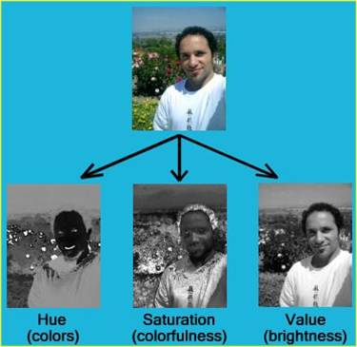

Hình 2 Đặc trưng

* **Chức năng OpenCV**

+ Image/video I/O, xử lý, hiển thị (core, imgproc, highgui)

+ Phát hiện các vật thể (objdetect, features2d, nonfree)

+ Geometry-based monocular or stereo computer vision (calib3d, stitching, videostab)

+ Computational photography (photo, video, superres)

+ Machine learning & clustering (ml, flann)

+ CUDA acceleration (gpu)

* 1. **FACE DETECTION LÀ GÌ?**

Face Detection (Phát hiện khuôn mặt) là một ứng dụng của Computer Vision được sử dụng trong nhiều lĩnh vực, với chức năng phát hiện khuôn mặt con người trong một bức ảnh kỹ thuật số.

* 1. **FACE RECOGNITION LÀ GÌ?**

Phối hợp với Face Detection, một kỹ thuật dùng để phát hiện sự hiện diện của khuôn mặt trong một bức ảnh, Face Recognition (Nhận dạng khuôn mặt) được sử dụng để xác định xem khuôn mặt vừa được phát hiện là của ai. Với mục đích nhận diện người, Face Recognition được sử dụng rất phổ biến trong các hệ thống an ninh/giám sát.

*Kỹ thuật Face Recogtion có thể được chia thành 2 bước:*

* Phát hiện khuôn mặt có trong bức ảnh với các phương pháp như Haar-cascades, HOG + Linear SVM, deep learning,…
* Áp dụng các thuật toán để định danh các khuôn mặt đã được phát hiện ở bước 1 vào.

Các hệ thống Face Recognition thuở sơ khai dựa trên các Facial Landmarks của khuôn mặt như vị trí và kích thước của mắt, mũi, miệng, gò má,… Tuy nhiên, vì kỹ thuật thời đó chưa phát triển nên các hệ thống này rất nhạy cảm và dễ bị lỗi do các đặc trưng này được trích xuất và gán nhãn một cách thủ công.

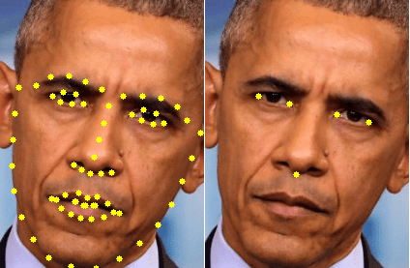

Hình 3 Các Facial Landmarks

Các hệ thống Face Recognition ngày nay dựa trên các kỹ thuật Feature Extraction và Machine Learning để train một bộ classifier nhằm nhận dạng các khuôn mặt các nhau.

* 1. **THUẬT TOÁN LBPH TRONG FACE DECTECTION/RECOGNITION**

LBP là viết tắt của Local Binary Pattern hay là mẫu nhị phân địa phương được Ojala trình bày vào năm 1996 như là một cách đo độ tương phản cục bộ của ảnh. Phiên bản đầu tiên của LBP được dùng với 8 điểm ảnh xung quanh và sử dụng giá trị của điểm ảnh ở trung tâm làm ngưỡng. Giá trị LBP được xác định bằng cách nhân các giá trị ngưỡng với trọng số ứng với mỗi điểm ảnh sau đó cộng tổng lại. Hình dưới minh họa cách tính độ tương phản trực giao (C) là hiệu cấp độ xám trung bình của các điểm ảnh lớn hơn hoặc bằng ngưỡng với các điểm ảnh thấp hơn ngưỡng.

Kể từ khi được đưa ra, theo định nghĩa là bất biến với những thay đổi đơn điệu trong ảnh đen trắng. Để cải tiến phương pháp, bổ sung thêm phương pháp tương phản trực giao địa phương. Hình dưới minh họa cách tính độ tương phản trực giao (C) là ký hiệu cấp độ xám trung bình của các điểm ảnh lớn hơn hoặc bằng ngưỡng với các điểm ảnh thấp hơn ngưỡng. Phân phối hai chiều của mã LBP và độ tương phản cục bộ được lấy làm đặc trưng gọi là LBP/C.



Hình 4 Ví dụ về LBP và độ tương phản cục bộ C.

**Thuật toán LBP:**

Thông tin LBP của pixel tại trung tâm của mỗi khối ảnh sẽ được tính dựa trên thông tin của các pixel lận cận. Có thể tóm tắt các bước tiến hành như sau:

Bước 1: Xác định bán kính làm việc.

Bước 2: Tính giá trị LBP cho pixel ở trung tâm (xc, yc) khối ảnh dựa trên thông tin của các pixel lân cận:

Trong đó, (gp) là giá trị grayscale của các pixel lân cận, (gc) là giá trị grayscale của các trung tâm và (s) là hàm nhị phân được xác định như sau: s(z) = 1 nếu giá trị z ≥0.

Ví dụ:



1*20 + 1*21 + 1*22 + 1*23 + 0*24 + 0*25 + 0*26 + 0*27 = 15.

Ví dụ về trích rút đặc trưng LBP trên ảnh số :

Ví dụ với một ảnh có kích thước 4x4 :

|  |  |  |  |
| --- | --- | --- | --- |
| **23** | **27** | **33** | **64** |
| **35** | **29** | **15** | **65** |
| **6** | **72** | **11** | **30** |
| **1** | **31** | **3** | **90** |

Chúng ta sẽ tính được giá trị đặc trưng LBP như sau:

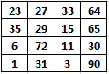

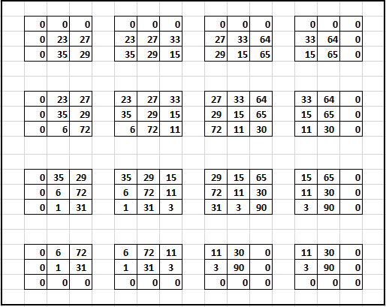

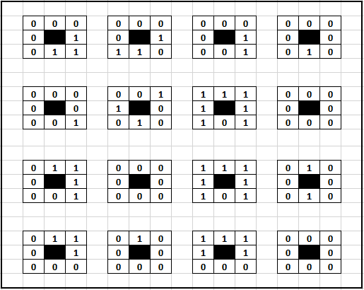

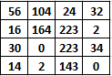

Hình 2.12. Ví dụ về quá trình tính toán đặc trưng

**Ưu điểm:** Thuật toán trích rút đặc trưng LBP cài đặt đơn giản, thời gian tính toán giá trị đặc trưng nhanh vì nó làm việc với giá trị nguyên.

**Nhược điểm:** Tuy nhiên độ chính xác không cao bằng thuật toán Haar-like.

**Ứng dụng:** Được ứng dụng trong bài toán phát hiện mặt người.

Để tạo model LBPH dành cho Face Recognition, OpenCV đã cung cấp function cv2.face.LBPHFaceRecognizer_create().

# **CHƯƠNG 3: ỨNG DỤNG LBPH VÀO BÀI TOÁN ĐIỂM DANH**

Mục tiêu nghiên cứu của đồ án là thiết kế và xây dựng một hệ thống ứng dụng điểm danh sinh viên trong lớp sữ dụng giải thuật LBPH trên nền tảng web với dữ liệu lấy từ webcam của laptop.

* 1. **WORKFLOW CỦA ỨNG DỤNG**
  2. **TRIỂN KHAI FACE DETECTION TRÊN WEB VỚI JAVASCRIPT VÀ OPENCVJS**
  3. **TRIỂN KHAI FACE VERIFICATION TRÊN SERVER VỚI PYTHON VÀ FLASK**
  4. **KẾT QUẢ VÀ DEMO**